
Sprint Documentation
Sprint 04 | Start Date:04/11/2025 | Final Date:07/11/2025
Projetc Name: | civitas-frontend
Ano: 4º | Análise e Desenvolvimento de Sistemas – AMS
Team Members
Guilherme Henrique de Oliveira

Sprint Backlog
Task# | Description | Start Date | Final date
058 | Criar Protótipo UXUI Listar Despesa | 04/11/2025 | 07/11/2025

Task Description
Task # | Description | Assigned To | Status | Estimated Hours | Logged Hours
058 | Desenvolver o protótipo UX/UI da tela de Despesa no Figma, priorizando uma experiência de uso simples, clara e consistente com o restante do sistema. | Guilherme Henrique de Oliveira e | Finish | 15 | 15

Sprint Description
📌 Tarefa: Sprint 4 - Design - Criar Protótipo UX/UI de Despesa
🎯 Objetivo
Desenvolver o protótipo UX/UI da tela de Despesa no Figma, priorizando uma experiência de uso simples, clara e consistente com o restante do sistema.
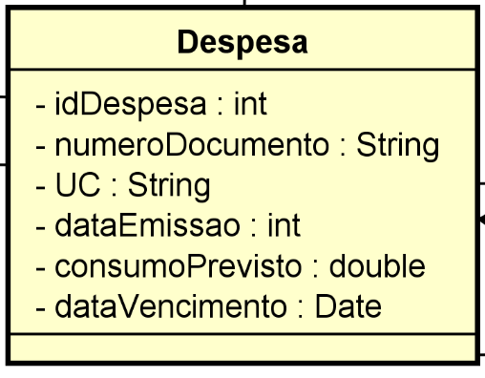
✅ Critérios de Aceite
- Protótipo criado no Figma com base na biblioteca de componentes
Layout organizado e responsivo
Campos e funções de Despesa (cadastro, edição, exclusão) representados
Feedback visual nas ações do usuário
🗒️ Observações
- Seguir o padrão visual e tipográfico definido no projeto
- Usar ícones e rótulos objetivos para facilitar o entendimento

Sprint Results

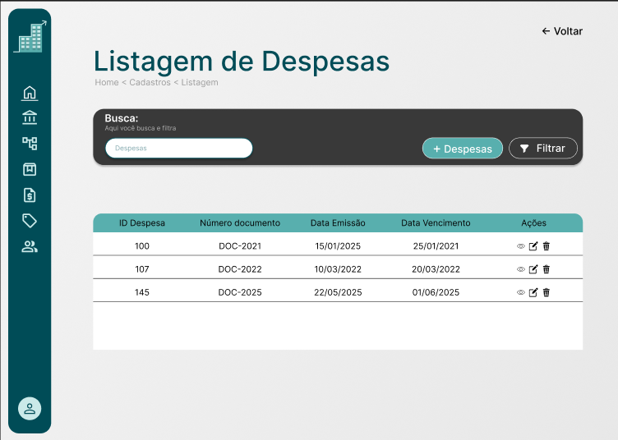
Foi desenvolvida essa tela de Listagem de Despesas, permitindo ao usuário visualizar, buscar e gerenciar os registros de despesas cadastradas no sistema.
A interface apresenta um campo de busca para filtrar os dados, botões de adição (+ Despesas) para cadastrar uma nova despesa e filtragem, além de uma tabela que exibe as despesas cadastradas, com informações de ID Despesa, Número do Documento, Data de Emissão, Data de Vencimento e Ações.

Cada linha da tabela contém ícones para visualizar, editar e excluir a despesa correspondente, oferecendo agilidade no gerenciamento das informações.
O layout segue um padrão visual limpo, moderno e responsivo, com destaque para o menu lateral, que facilita a navegação entre os módulos do sistema e mantém a consistência visual com o restante da aplicação.
Assinaturas

